**Speurtocht**

[**Route Google**](https://www.google.nl/maps/dir/westeraam%2Flyceumelst,+Auditorium,+Elst/HCOB,+De+Pas,+Elst/Albert+Heijn+Driessen,+Valburgseweg,+Elst/De+Helster,+6661+AH+Elst/Het+Westeraam,+Auditorium+6,+6661+TZ+Elst,+Nederland/@51.9170374,5.8295754,3491m/data=!3m1!1e3!4m47!4m46!1m15!1m1!1s0x47c7a7cd56651909:0xc3d18fc12fb133a7!2m2!1d5.8585686!2d51.9179602!3m4!1m2!1d5.8607131!2d51.9167875!3s0x47c7a7cd164badb5:0xffced131c2bef38e!3m4!1m2!1d5.8565081!2d51.9088665!3s0x47c7a7cfb89598ab:0xa68b615d044c478d!1m5!1m1!1s0x47c7a877cbe78b9f:0x8c68b9b9895baac9!2m2!1d5.8411508!2d51.9061274!1m10!1m1!1s0x47c7a87e025d708d:0xd332bb42b2faebcb!2m2!1d5.8389896!2d51.9192857!3m4!1m2!1d5.8488266!2d51.9193841!3s0x47c7a62ad42f811b:0x522f58a0120a2a9c!1m5!1m1!1s0x47c7a6283b0cf0bf:0x6d45da84488808c3!2m2!1d5.8479624!2d51.9277522!1m5!1m1!1s0x47c7a7d001d28785:0x3e0ea6f260909048!2m2!1d5.8607518!2d51.9184864!3e2?entry=ttu)

|  |  |  |
| --- | --- | --- |
| **Stoppunt:** | **Vakken:** | **Opdracht:** |
| Klok | Wiskunde | Opdracht 1  Klokkijken en hoeken meten |
| rotonde | Wiskunde / Burgerschap | Opdracht 2  Herkennen van het verkeersbord/veiligheid |
| Viaduct | Aardrijkskunde / Burgerschap  (leefbaarheid in eigen regio) | Opdracht 3  Opdracht maken over de leefbaarheid in het gebied en de voorzieningen (brug veilig oversteken etc) |
| HCOB | Sport & beweging  Opdracht bij HCOB het buiten fitnesscentrum | Opdracht 4 Fitnessopdracht |
| Kruising Griend en Grevenslag | Aardrijkskunde  (beschrijving verandering van grenzen) | Opdracht 5  Regionale identiteit foto opdracht met de verschillen van industrie naar woonwijk en wat geeft de grens aan. |
| Park Wuurden | Biologie | Opdracht 6  Levenskenmerken van herten. |
| IJssalon Wijs | Leefstijl  (opdracht in het centrum, samenlevingsregels) | Opdracht 7  Zoek de ijssalon Wijs. Opdracht over ijs. |
| IJssalon Wijs | Economie | Opdracht 8  Een rekenvraag budgetteren. |
| Gemeentehuis Elst | Mentor en Engels | Opdracht 9  Bij het gemeentehuis 2 waarheden en 1 leugen |
| Standbeeld van Elst | Kunst & Cultuur | Opdracht 10  Standbeeld (paardenmarkt) kunstvraag maken, waar is het van gemaakt en waar heeft dit standbeeld mee te maken in de cultuur van Elst, wanneer is dit evenement? |
| Grote Kerk | Geschiedenis  (samenstelling van de verschillende culturen in Elst) en Nederland | opdracht 11  Kerk tekst  Katholieken en Protestanten lezen en de vragen beantwoorden |
| De Helster | Sport en bewegen | Opdracht 12  Bewegen en samenleven en bewegen en regelen |
| School Het Westeraam | ICT | Opdracht 13  Digitale poster maken van de foto's en antwoorden van de opdrachten die je tijdens de speurtocht hebt uitgevoerd |

**Speurtocht 1 door Elst**

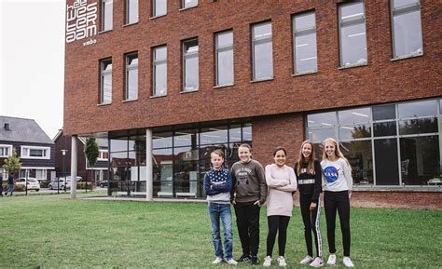

**Voorwoord**

Welkom bij de speurtocht door Elst.

Om jullie kennis te laten maken met de omgeving van Elst waar jullie school staat gaan jullie een speurtocht doen met allerlei verschillende opdrachten. Je voert de opdrachten samen uit. Maak van elke opdracht een foto met je mobiel.

Veel plezier, en dat het een leerzame tocht mag worden!

Zelf meenemen per groepje:

* pen / potlood
* Dit werkboek
* wat kleingeld voor een ijsje onderweg!
* Telefoon om foto’s mee te maken van elke opdracht.

Je krijgt mee als groepje:

* een routebeschrijving met opdrachten

Zorg in ieder geval dat:

* je op de afgesproken tijd terug bent (of je nu klaar bent of niet!)
* je je altijd aan de verkeersregels houdt!
* je twee aan twee fietst
* je samenwerkt als groepje, maar werk niet samen met andere groepjes

Veel succes!

**De start!**

**We starten vanaf het Westeraam in Elst en beginnen onze eerste opdracht binnen in de aula tegenover de receptie.**

**Opdracht 1: de *klok in de aula***

Ga voor de balie van de receptie staan. Aan de muur tegenover de balie hangt een klok. Deze klok staat ook op de foto. De wijzers van de klok maken steeds een bepaalde hoek met elkaar. Op verschillende tijdstippen maken de wijzers steeds andere hoeken. De hoek die de wijzers van de klok maken kun je uitrekenen. Schrijf de berekening en het antwoord op het antwoordblad.

* Welke hoek maken de wijzers van de klok als het 15:00 is?

(foto nog aanpassen)

 **Pak je fiets en fiets naar de rotonde. Deze steek je over en dan fiets je langs de Gamma en je stopt bij de kruising.**

**Opdracht 2: *Voorrangsbord***

Op deze kruising is er een voorrangsbord.

1. Wat is de naam van dit wiskundige figuur?
2. Naast de kleur die je op dit bord ziet, noem nog twee primaire kleuren.
3. Voor welke weggebruikers geldt dit bord?
4. Wat is het Engelse woord voor ‘verkeersbord’?

 **Fiets rechtdoor naar de volgende rotonde. Neem de tweede afslag, volg het fietspad langs het viaduct. Onderaan de brug vind je aan de linkerhand een grasveld en de trap omhoog. Hier gaat opdracht 3 over. Opdracht 3: Veiligheid**

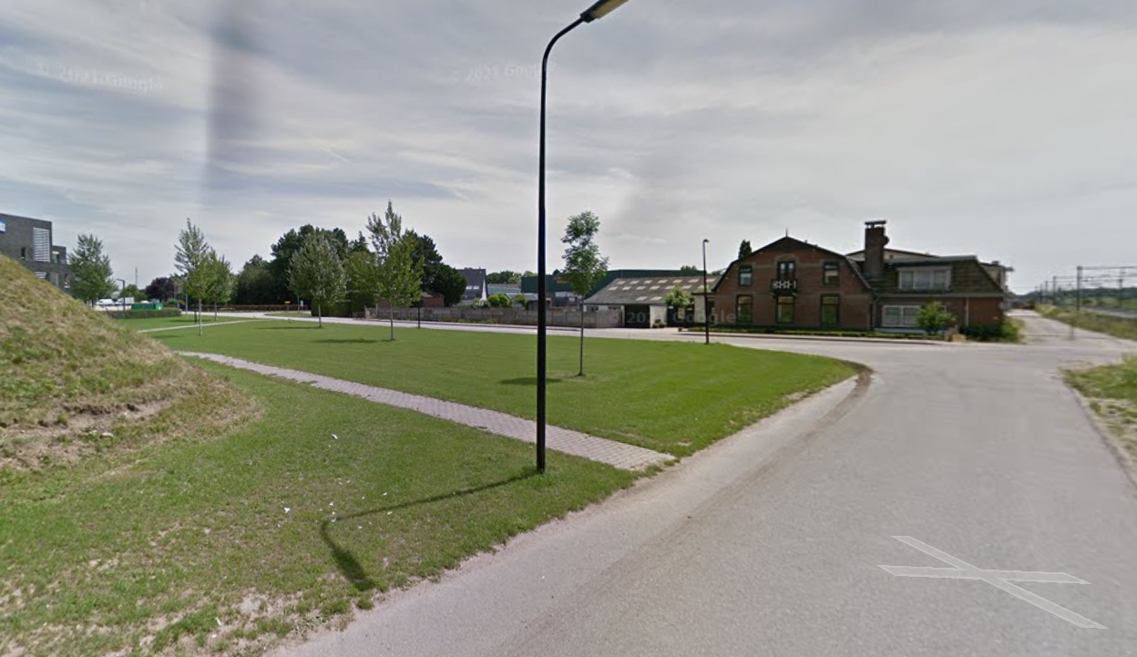

Geef antwoord op de volgende vragen:

1. Vind je het viaduct een veilige voorziening om aan de overkant te komen van de weg?
2. Waarom denk je dat het grasveld er is tussen de wijk, het viaduct en het spoor?
3. Hoe oud denk je dat het viaduct is?

Schrijf je antwoorden hieronder:

...............................................................................................................................................................................................................................................................................................................................................................................................................................................................................................................

 **Ga het viaduct op, steek het spoor over en fiets ongeveer 500 meter rechtdoor naar Sportpark de Pas voor de volgende opdracht.**

**Opdracht 4: *De Fitness opdracht***

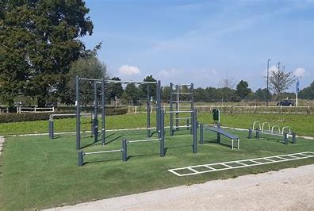

Op de apparaten zie je op een etiket staan welke oefeningen je ermee kunt doen. Kies drie apparaten uit en doe de oefening zoals die staat beschreven op het apparaat. Je maakt van alle drie de oefeningen een foto!

 **We vervolgen de fietsroute. Jullie fietsen terug naar de Olympiasingel en bij de rotonde ga je rechtdoor naar de Rijksweg Zuid. Je fietst naar links de Griend op en dan naar rechts de Greveslag in. Daar doen jullie de volgende opdracht.**

**Opdracht 5: Foto opdracht**

Maak met je telefoon 4 foto's van elke windrichting 1.

Dit doe je zo; je neemt een foto vanuit het noorden, zuiden, oosten, westen. Op de foto's kunnen jullie zien waar de grens is tussen de woonwijk en de industrie. Dit noem je de regionale identiteit. Bewaar de foto's goed, deze heb je nodig voor de eindopdracht.

 **We vervolgen onze fiets speurtocht, en fietsen richting de Wuurde. Vanuit de Wuurde kom je bij het kruispunt en steek je de weg over. Ga rechts naar het parkje met de herten. Hier voeren jullie de volgende opdracht uit.**

**Opdracht 6: Levenskenmerken bij Herten**

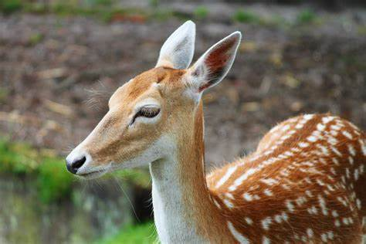

Het is echt mega belangrijk om lief te zijn voor deze wilde dieren en de plek waar ze leven. We moeten goed oppassen dat we ze niet bang maken of hun leefomgeving verstoren. Als we naar de herten gaan kijken, moeten we stil zijn en ze met rust laten. **En je mag absoluut geen brood of schillen van fruit voeren!**   
Laten we er dus goed op letten dat we geen problemen veroorzaken en dat we goed zijn voor de dieren. Zo is het voor jullie en voor het dier een leuke ervaring!

Levenskenmerken zijn dingen die alle levende wezens doen om te kunnen leven. Denk aan ademen, bewegen, groeien, uitscheiden (poepen en plassen), voeden, voortplanten (baby's krijgen) en waarnemen (zien, horen, ruiken, proeven en voelen).

Kijk twee minuten lang naar alle herten en geef antwoord op de volgende vragen:

1. Groei: Zie je jonge herten (kalveren)? ................. Zo ja, hoeveel? ............
2. Voortplanting: Zie je mannelijke en vrouwelijk herten? ............................  
   Zie je herten die drachtig(zwanger) lijken te zijn? ....................................
3. Beweging: Hoe bewegen de herten zich? ..................................................  
   Zijn ze actief of rusten ze voornamelijk? ...................................................
4. Waarnemen: Hoe reageren de herten op geluiden of bewegingen in hun omgeving? ................................................................................................
5. Voeding: Zie je herten die aan het eten zijn? ......... Wat eten ze? .............

 **Je fietst het park uit aan de achterkant. Aan je linkerhand zie je een apotheek. Fiets rechtdoor over het plein langs de Jumbo, volg het pad tussen de Jumbo en de Aldi richting de Dorpstraat.**

**Opdracht 7: Zoek de ijssalon Wijs**

* Ga de ijssalon in, je hebt de mogelijkheid om hier een ijsje te kopen.
* Ondertussen zoek je op hoeveel suiker er in je favoriete ijssmaak zit. Dit kun je opzoeken via google. Schrijf dit op.
* **……………………………………………………………………………………………………**
* **………………………………………………………………………………………………………**

**Opdracht 8 een rekenvraag over budgetteren.**

Reken het volgende uit. Je wilt 4 ijsjes kopen bij de ijssalon, elk ijsje heeft 3 bolletjes. Je hebt een kortingsbon van 10%. Reken uit wat je totaal voor 4 ijsjes met 3 bolletjes en 10% korting betaalt. Schrijf je berekening hieronder:

...........................................................................................................................

...........................................................................................................................

...........................................................................................................................

...........................................................................................................................

 **Fiets** **rechts de Dorpstraat in richting het Gemeentehuis, daar voeren jullie weer een nieuwe opdracht uit.**

**Opdracht 9: Gemeentehuis**

Twee waarheden en één leugen:

1. De maker van het smurfenlied, vader Abraham, is geboren in Elst.

2. Elst is het grootste dorp van Gelderland.7

3. De naam van de appelsoort [Elstar](https://nl.wikipedia.org/wiki/Elstar_(appel)) is een samentrekking van Elst en Arie.

Wat is waar en wat niet? Omcirkel wat een leugen is.

 **Op de hoek van de Dorpstraat en de Grote Molenstraat, fiets je tegen het standbeeld aan.**

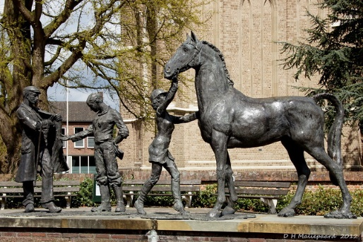

**Opdracht 10: standbeeld**

* Van welk materiaal is dit standbeeld gemaakt?
* Welke kunstenaar heeft dit standbeeld gemaakt?
* Waar heeft het standbeeld mee te maken met betrekking tot de cultuur van Elst?
* Op welke datum wordt het evenement gehouden?

**Opdracht 11: De Kerk**

**De tekst:**

In het rustige dorpje Elst woonden twee groepen mensen die altijd vriendelijk naar elkaar lachten, maar diep van binnen anders waren. Aan de ene kant waren er de katholieken, die elke zondag naar de grote kerk gingen met haar kleurrijke ramen en glinsterende kruizen. Ze hielden van rituelen en symbolen, zoals wijwater en kaarsen die ze aanstaken voor hun heiligen.

Aan de andere kant waren er de protestanten, die naar hun eenvoudige kerk gingen, waar grote houten banken stonden en waar ze samen uit de bijbel lazen. Ze hielden van de heldere boodschappen en hadden geen heiligen nodig om voor hen te bidden.

Op speciale dagen kwamen ze samen op het dorpsplein, maar zelfs dan waren er duidelijke verschillen. De katholieken hadden processies met muziek en bloemen, terwijl de protestanten stille gebeden fluisterden.

Ondanks hun verschillen waren ze allemaal goede buren, hielpen elkaar bij het oogsten en vierden samen feesten. Want in Elst wisten ze dat hoewel ze anders konden zijn, ze altijd samen hoorden.

**Lees de tekst en beantwoord de volgende vragen:**

* Wat is het verschil tussen Katholiek en Protestant?
* Is de grote kerk katholiek of protestant?
* Noem 2 kenmerken waaraan je dit kunt zien.

............................................................................................................................................................................................................................................................................................................................................................................................................................................................................................................................................................................................................................................................................................................................................................................................................................................................................................................................................................................................................................................................................................................................................................

 **Bij de Grote Molenstraat ga je rechtdoor, dan kom je op een kruising. Hier steek je over en ga je naar links. Dan kom je langs de tennisvelden en fiets je rechtdoor richting de Helster. Ga rechtsaf de Brahmstraat in en fiets om de Helster heen. Hier voer je een opdracht uit.**

**Opdracht 12: Beweging en samenleving en bewegen regelen**

Geef antwoord op de volgende vraag: Welke sporten worden aangeboden in sportcentrum de Helster?

.......................................................................................................................................................................................................................................................

...........................................................................................................................

...........................................................................................................................

...........................................................................................................................

 **Volg de weg langs de Helster en ga met de bocht mee, je komt dan uit op de Mozartstraat. Ga rechtsaf tot aan de kruising. Dan linksaf en volg de weg onder het viaduct door tot aan de Jumbo. Fiets terug naar het Westeraam. Op school ga je naar je lokaal.**

**Opdracht 13: Maak een digitale poster**

Je gaat nu van alle foto's een mooie digitale poster maken. In de poster zet je ook alle antwoorden die je hebt verzameld tijdens de speurtocht. Lever deze in bij de docent via teams.

Werkwijze:

Stap 1 stuur al je gemaakte foto's naar jezelf via de mail.

Stap 2 download de foto's en zet deze in een bestand zodat je deze makkelijk terug kunt vinden.

Stap 3 open een word document en open een leeg document. Hier maak je de digitale poster.

Wil je letters met effect dan kun je dat zo doen:

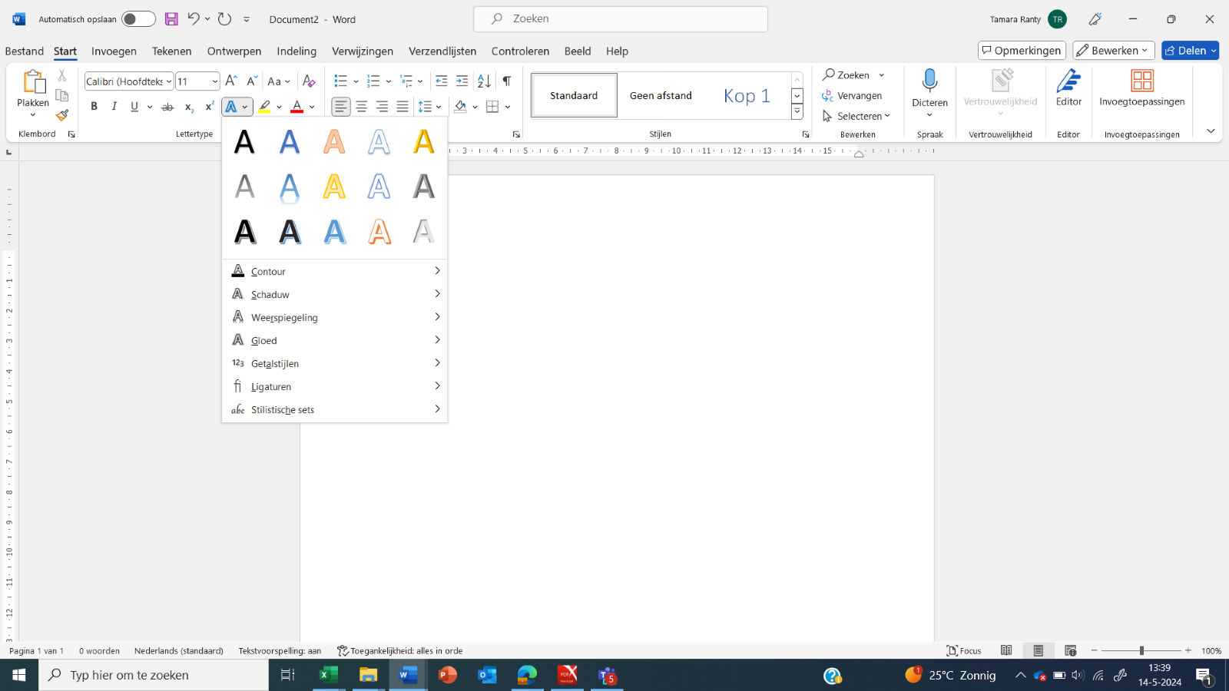

Voor het invoegen van foto's op je posters doe je dat zo:

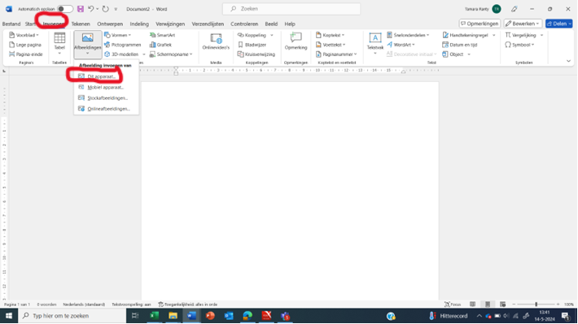

Als laatste: vergeet niet de antwoorden van de vragen op je poster te zetten!

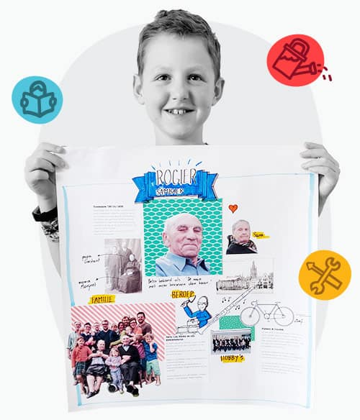

Succes!